**自動ドアロックソフト制御仕様**

# 制御周期　[REQ1]

* 100ms周期タスクとして実行する

# 前提条件　[REQ2]

* 自動車の2ドアクーペのドアロックを対象とした自動制御システムとする
* ドアのロック/アンロックは制御指令値を基に外部処理でアクチュエータを駆動する

(本制御ではアクチュエータを駆動させるための電圧出力の制御はおこなわない)

# 初期化　[REQ3]

* 各ドアがアンロックの状態から制御を開始する

# 制御指令算出機能　[REQ4]

* エンジンが動作している かつ 車両速度が2秒間以上、5km/hを超えている場合を車両走行開始時と判断し、ロック指令を出力する
* エアバッグが作動した場合を車両異常と判断し、アンロック指令を出力する

# 診断機能　[REQ5]

* 各ドアのロック用アクチュエータの作動位置に応じて、各ドアのロック状態を判定する
  + 作動位置が1mm未満 : アンロック
  + 作動位置が4mm越え：ロック
  + 上記以外：ニュートラル (ロック ⇔ アンロックに移行中の状態)
* ロックまたはアンロックの制御指令から2秒後のドアのロック状態に基づいて、異常を判定する

|  |  |  |
| --- | --- | --- |
| 制御指令 | 指令2秒後のドアのロック状態 | 診断 |
| ロック | ロック | NORMAL |
|  | ロック以外 | FAIL |
| アンロック | アンロック | NORMAL |
|  | アンロック以外 | FAIL |

* FAILと判定した場合は、それ以降の故障診断は実行しない(故障診断結果はクリアしない)
* 故障判定されていない場合、故障診断は制御指令状態が変わるたび(アンロック→ロック、　ロック→アンロック)に実施する

# 入出力インターフェース　[REQ6]

* 入出力に用いるグローバル変数は次の通り

|  |  |  |  |  |
| --- | --- | --- | --- | --- |
| 名前 | 入力/出力 | データ型 | 単位 | 説明 |
| Speed | IN | single | km/h | 車速信号 |
| EngStart | IN | boolean | - | エンジン作動状態フラグ  (OFF=0 / ON=1) |
| AirBagOn | IN | boolean | - | エアバッグ作動状態フラグ  (OFF=0 / ON=1) |
| RightDoorPos | IN | single | cm | 右ドア用アクチュエータ作動位置 |
| LeftDoorPos | IN | single | cm | 左ドア用アクチュエータ作動位置 |
| DLockCmd | OUT | boolean | - | ロック・アンロック指令値  (アンロック指令=0 / ロック指令=1) |
| DLockDiag | OUT | enum | - | ドアロック故障診断フラグ  (NORMAL / FAIL) |

# 機能テスト用タイミングチャート

* NORMAL1  
  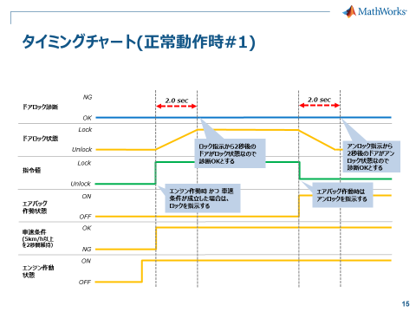
* NORMAL2  
  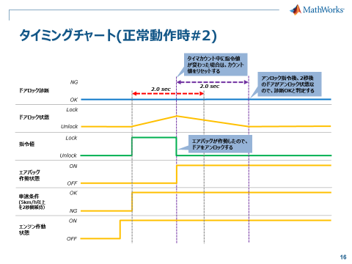
* FAIL1  
  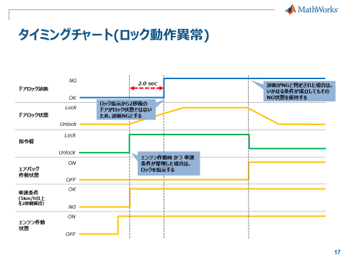
* FAIL2  
  